РОСГИДРОМЕТ

Краснодарский центр по гидрометеорологии

и мониторингу окружающей среды – филиал ФГБУ «Северо-Кавказское УГМС» (Краснодарский ЦГМС)

ЕЖЕДНЕВНЫЙ ГИДРОМЕТЕОРОЛОГИЧЕСКИЙ БЮЛЛЕТЕНЬ ПО КРАСНОДАРСКОМУ КРАЮ
от 28 ноября 2023 г.
№ 332
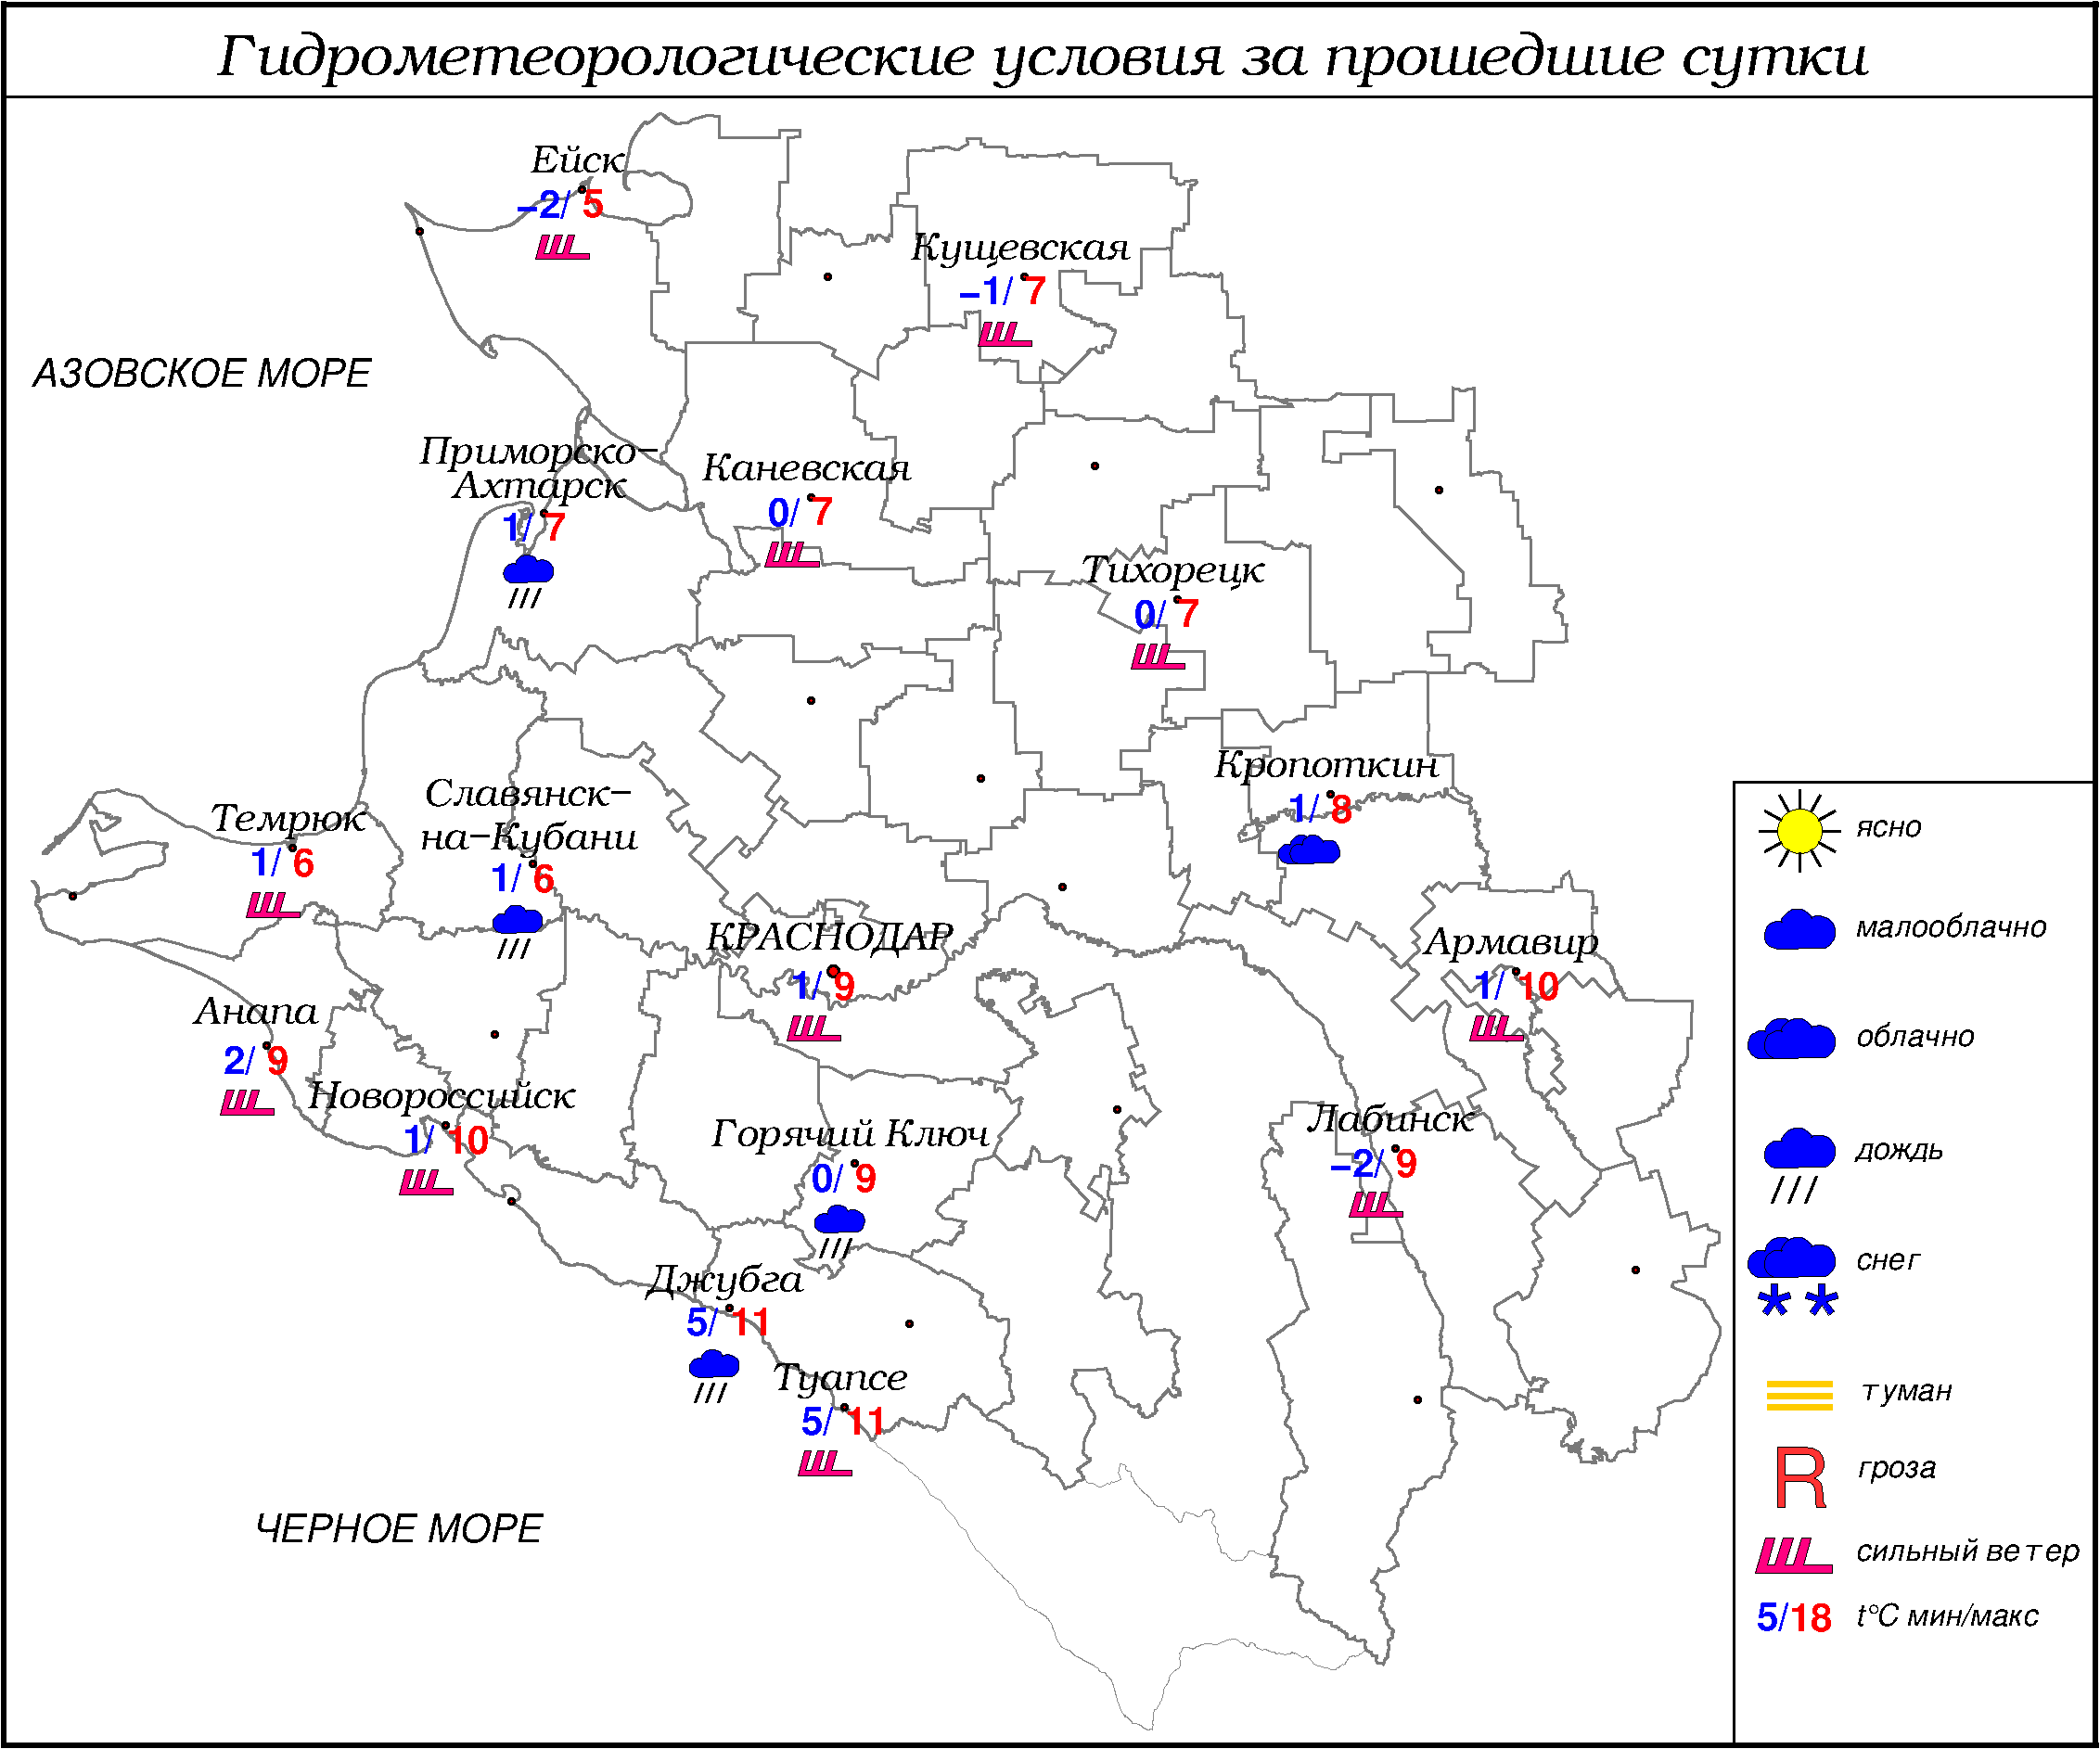
ПРЕДУПРЕЖДЕНИЯ ОБ ОПАСНЫХ ЯВЛЕНИЯХ И НЕБЛАГОПРИЯТНЫХ
ГИДРОМЕТЕОРОЛОГИЧЕСКИХ УСЛОВИЯХ
В течение суток 29.11.2023 и 30.11.2023 местами в крае (исключая муниципальное образование г. Сочи – зона прогнозирования ФГБУ «СЦГМС ЧАМ») ожидается комплекс метеорологических явлений: сильный дождь в сочетании с грозой, градом и сильным ветром с порывами 20-23 м/с, в отдельных районах 24-29 м/с. На юго-западных притоках р. Кубань (МО Горячий Ключ, Крымский, Северский, Абинский районы) на реках, малых реках и водотоках бассейна р. Кубань юго-восточной территории Краснодарского края (Мостовский, Лабинский, Курганинский, Отрадненский, Апшеронский районы) и на реках Черноморского побережья (МО Геленджик, Туапсинский район) ожидаются подъёмы уровня воды, местами с превышением неблагоприятных отметок. В отдельных районах ожидается очень сильный дождь (ОЯ).
По данным ФГБУ «Крымский УГМС» во второй половине ночи 29.11 по 1955 (01,02,05), ожидается усиление южного ветра 20-25 м/с, по 1955 (02, 05) местами порывы до 28 м/с. Высота волн по 1955 ( 01) 1,5-2,5 м, по 1955 (02, 05) 3,0-4,0 м. Сохранится днем 29.11.
29-30.11.2023 местами в северных и центральных районах сохранится переувлажнение почвы категории ОЯ.

ОБЗОР НЕБЛАГОПРИЯТНЫХ И ОПАСНЫХ МЕТЕОРОЛОГИЧЕСКИХ
ЯВЛЕНИЙ ЗА ПРОШЕДШИЕ СУТКИ
с 06.00 27 ноября до 06.00 28 ноября
Местами в крае отмечался сильный ветер с максимальными порывами 15-28 м/с, наблюдалось отложение мокрого снега на проводах и деревьях.

ОБЗОР СЛОЖИВШИХСЯ НЕБЛАГОПРИЯТНЫХ И ОПАСНЫХ
АГРОМЕТЕОРОЛОГИЧЕСКИХ ЯВЛЕНИЙ
Местами в северных и центральных районах сохраняется переувлажнение почвы ОЯ.

ПРОГНОЗ ПОГОДЫ
с 18.00 28 ноября до 18.00 29 ноября
по Краснодарскому краю
Облачно с прояснениями. Местами осадки в виде дождя и мокрого снега, днем в отдельных районах сильные осадки, с 29.11 местами КМЯ: сильный дождь в сочетании с грозой, градом и сильным ветром 20-23 м/с, в отдельных районах порывы 24-29 м/с. Местами очень сильный дождь (ОЯ). Ветер южной четверти 7-12 м/с, местами порывы 15-20 м/с, днем в отдельных районах 20-25 м/с. Температура воздуха ночью 1…6°, в предгорных районах местами 0…+5°, днем 9…14°; в горах ночью -2…-7°, днем 1…6°; на Черноморском побережье ночью 3…8°,на участке Анапа-Геленджик 7…12°, днем 11…16°.

По г. Краснодару
Облачно с прояснениями. Без существенных осадков. Ветер южной четверти 6-11 м/с, временами порывы 12-14 м/с, днем временами порывы 18-23 м/с. Температура воздуха ночью 2…4°, днем 12…14°.

По территории муниципального образования город-курорт Сочи
(по данным ФГБУ «СЦГМС ЧАМ»)

Облачно. Небольшой, местами умеренный дождь. Ветер восточный, юго-восточный 5-10 м/с, местами порывы 15-20 м/с. Температура воздуха ночью 3…8°, днем 6…11°. Предгорья и низкие горы ночью -3…2°, днем 7…12°.

ПРОГНОЗ ПОГОДЫ
на последующие двое суток: с 18.00 29 ноября до 18.00 01 декабря
по Краснодарскому краю
Облачно с прояснениями. В первую половину периода временами дождь, в горах с мокрым снегом, во вторую половину периода местами небольшие осадки, ночью и утром в виде дождя, мокрого снега, днем дождя. До конца суток 30.11 местами КМЯ: сильный дождь в сочетании с грозой, градом и сильным ветром 20-23 м/с, в отдельных районах 24-29 м/с; очень сильный дождь (ОЯ). Ветер южной четверти 5-10 м/с, большую часть периода местами порывы 15-20 м/с. Температура воздуха ночью 30.11 6…11°, в юго-восточных предгорных районах 0…+5°, 01.12 1…6°, местами в северной и восточной половинах 0… -2°, днем 30.11 6…11°, 01.12 11…16°, местами в южной половине до 18°; в горах ночью 30.11 и 01.12 0…+5°, днем 30.11 3…8°, 01.12 6…11°; на Черноморском побережье ночью 30.11 7…12°, 01.12 5…10°; днем 30.11 9…14°, 01.12 12…17°.

По г. Краснодару
с 18.00 29 ноября до 18.00 01 декабря
Облачно с прояснениями. В первую половину периода дождь, днем 30.11 сильный дождь, во вторую половину периода без существенных осадков. Ветер южной четверти 5-10 м/с, в начале и в конце периода порывы 15-20 м/с. Температура воздуха ночью 30.11 9…11°, 01.12 3…5°; днем 30.11 9…11°, 01.12 16…18°.

По территории муниципального образования город-курорт Сочи
(по данным ФГБУ «СЦГМС ЧАМ»)
30 ноября. Облачно. Дождь, днем местами сильный. Ветер северо-западный 5-10 м/с, местами порывы 15-17 м/с. Температура воздуха ночью 7…12°, днем 10…15°. Предгорья и низкие горы: ночью 2…7°, днем 7…12°.
1 декабря. Переменная облачность. Местами небольшой дождь. Ветер юго-восточный 5-10 м/с, местами порывы 15-17 м/с. Температура воздуха ночью 6…11°, днем 13…18°. Предгорья и низкие горы: ночью 2…7°, днем 8…13°.

ФАКТИЧЕСКИЕ И ОЖИДАЕМЫЕ НЕБЛАГОПРИЯТНЫЕ И
ОПАСНЫЕ ГИДРОЛОГИЧЕСКИЕ ЯВЛЕНИЯ
На реках края неблагоприятные и опасные гидрологические явления не наблюдаются.
На юго-западных притоках р. Кубань (МО Горячий Ключ, Крымский, Северский, Абинский районы) на реках, малых реках и водотоках бассейна р. Кубань юго-восточной территории Краснодарского края (Мостовский, Лабинский, Курганинский, Отрадненский, Апшеронский районы) и на реках Черноморского побережья (МО Геленджик, Туапсинский район) ожидаются подъёмы уровня воды, местами с превышением неблагоприятных отметок.

ОБЗОР НЕБЛАГОПРИЯТНЫХ И ОПАСНЫХ МОРСКИХ ЯВЛЕНИЙ
На побережье Азовского моря территории Краснодарского края в связи с усилением юго-западного ветра отмечались нагонные явления с превышением ОЯ (ГП Ейск), с превышением НЯ (ГП Приморско-Ахтарск, ГП Должанская).
Местами наблюдался сильный ветер с максимальными порывами 15-28 м/с.
На Чёрном море в районе Геленджика, Анапы наблюдалась зыбь.
В порту Туапсе отмечался сильный тягун (ОЯ). В открытой части акватории порта Туапсе и по району 19554 наблюдалась высота волн 6,0 м, зыбь от юго-запада (ОЯ).

ПРОГНОЗ ПОГОДЫ И СОСТОЯНИЯ МОРЯ
Азовское море
(восточная половина моря)
с 18.00 28 ноября до 18.00 29 ноября
Ночью без существенных осадков, утром и днем дождь. Ветер южный, юго-восточный 7-12 м/с, порывы 15-20 м/с, днем в открытой части моря до 22 м/с. Видимость более 2 км. Температура воздуха ночью 2...7°, днем 8...13°. Высота волн 0,3-0,8 м, в открытой части моря до 1,2 м.

Черное море
(прибрежная зона от Анапы до Джубги)
с 18.00 28 ноября до 18.00 29 ноября
Ветер южный, юго-восточный 9-14 м/с, порывы 15-20 м/с, местами порывы 19-24 м/с. Ночью небольшой дождь, утром, днем дождь. Видимость более 2 км. Высота волн 1,5-3,5 м. Температура воздуха ночью 7…12°, днем 12…17°.

Черное море
(прибрежная зона от Джубги до Магри)
с 18.00 28 ноября до 18.00 29 ноября
Ветер южный, юго-восточный 9-14 м/с, утром и днем порывы 20-25 м/с. Небольшой дождь, во второй половине дня местами до умеренного. Видимость более 2 км. Высота волн ночью 3,0-3,5 м, вечером 28.11 зыбь юго-западас переходом на зыбь юга, днем 3,5-4,0 м зыбь юга. Вечером 28.11 порту умеренный тягун, ночью и утром порту слабый тягун. Температура воздуха ночью 3...8°, днем 10...15°.

Черное море
(прибрежная зона от Магри до Веселого)
(по данным ФГБУ «СЦГМС ЧАМ»)
с 18.00 28 ноября до 18.00 29 ноября
Ветер юго-восточный, восточный 6-11 м/с, ночью порывы 12-17 м/с, днем 17-22 м/с. Местами небольшой дождь. Видимость более 2 км. Высота волн 1,5-3,0 дм зыбь от юга. Температура воздуха ночью 3…8°, днем 6…11°.

ИНФОРМАЦИЯ ПО МОНИТОРИНГУ ЗАГРЯЗНЕНИЯ ОКРУЖАЮЩЕЙ СРЕДЫ
По данным сети пунктов наблюдений, на территории Краснодарского края экстремально высокого уровня загрязнения окружающей среды не зарегистрировано.
По данным наблюдений метеостанций края, мощность экспозиционной дозы гамма-излучения не превышала естественного радиационного фона.

Заместитель начальника ФГБУ «Северо-Кавказского УГМС» -
начальник Краснодарского ЦГМС В.В. Оганов
Краснодар, ул Рашпилевская, 36,тел. 262-41-61

